Лабораторная работа № 4

Дискреционное разграничение прав в Linux. Расширенные атрибуты

Миленин Иван Витальевич

Содержание

# Цель работы

Получение практических навыков работы в консоли с расширенными атрибутами файлов.

# Задание

Провести практические занятия по взаимодействию с расширенными атрибутами файлов в OC Linux.

# Теоретическое описание

В операционной системе Linux есть много отличных функций безопасности, но она из самых важных - это система прав доступа к файлам. Linux, как последователь идеологии ядра Linux в отличие от Windows, изначально проектировался как многопользовательская система, поэтому права доступа к файлам в linux продуманы очень хорошо.

У каждого файла имеется определённый набор свойств в файловой системе. Например, это права доступа, владелец, имя, метки времени. В Linux каждый файл имеет довольно много свойств, например, права доступа устанавливаются трижды (для владельца, группы и всех прочих), метки времени также бывают трёх разных видов (время создание, доступа и изменения) [1].

Кроме того файлам и директориям могут быть установлены расширенные атрибуты доступа. Файловые атрибуты могут использовать администраторы и пользователи для защиты файлов от случайных удалений и изменений, а также их применяют злоумышленники, делая невозможным удаление вредоносного файла.

Для работы с этими атрибутами обычно используются утилиты chattr и lsattr, входящие в пакет e2fsprogs и предустановленные во всех современных дистрибутивах. Базовый синтаксис chattr выглядит следующим образом:

chattr options [operator][attributes] files

Вот некоторые доступные атрибуты:

a - файл может быть открыт только в режиме добавления; A - не обновлять время перезаписи; c - автоматически сжимать при записи на диск; C - отключить копирование при записи; D - работает только для папки, когда установлен, все изменения синхронно записываются на диск сразу же; e - использовать extent’ы блоков для хранения файла; i - сделать неизменяемым; j - все данные перед записью в файл будут записаны в журнал; s - безопасное удаление с последующей перезаписью нулями; S - синхронное обновление, изменения файлов с этим атрибутом будут сразу же записаны на диск; t - файлы с этим атрибутом не будут хранится в отдельных блоках; u - содержимое файлов с этим атрибутом не будет удалено при удалении самого файла и потом может быть восстановлено.

Тем не менее, не стоит забывать, что вы не можете использовать chattr как меру безопасности так как атрибуты легко изменить. Один из способов решения этой проблемы - ограничить доступ к самой утилите chattr[2].

# Ход работы

1. Из-под пользователя guest проверяем расширенные атрибуты файла file1 командой lsattr, далее ставим права 600 на файл и пытаемся добавить атрибут “а” к файлу. Не получается, тогда делаем это из-под суперпользователя, проверяем (иллюстр. [-@fig:001], [-@fig:002]).

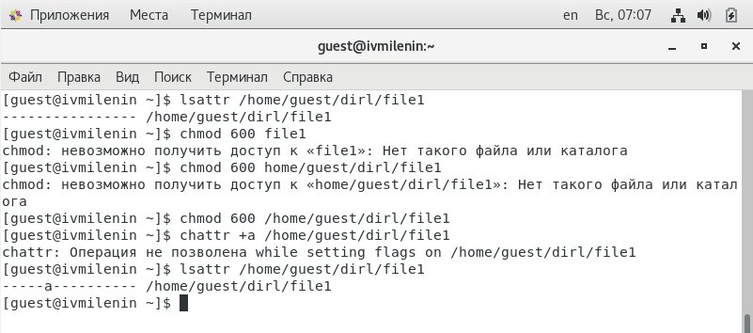

Права на файл и попытка изменения атрибутов

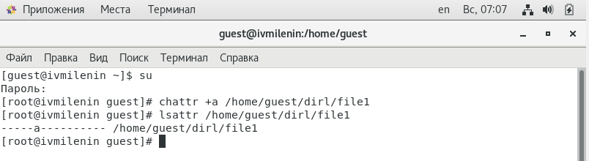

Изменение расширенных атрибутов файла

1. Теперь командой echo пытаемся записать в файл текст, что у нас не выходит, не хватает прав (иллюстр. [-@fig:003]). Попытка перезаписать файл, удалить его или переименовать так же не приносит успеха - нет прав. Как и на изменение прав к файлу (иллюстр. [-@fig:004]). Однако дозаписывание в файл получается (иллюстр.

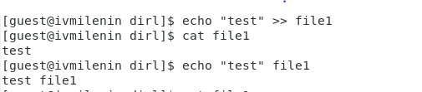

Попытка записи в файл с атрибутом “a”

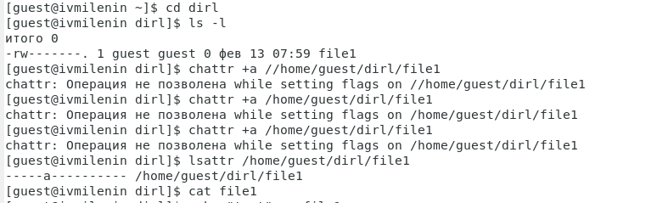

Тестирование файла с атрибутом “a”

1. Теперь снимаем атрибут “а” и пытаемся повторить все прошлые действия (иллюстр. [-@fig:005], [-@fig:006]). В этот раз у нас получается произвести все изменения штатно.

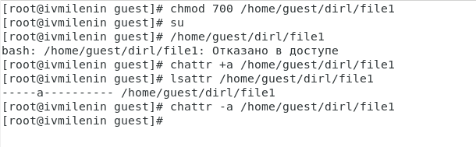

Удаление атрибута “a”

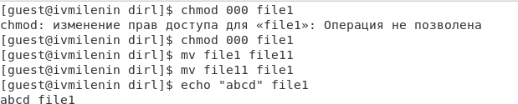

Тестирование файла без атрибута “a”

1. Попробуем то же самое для атрибута “i”. В этот раз у нас так же не вышло сделать ни одного действия, даже дозаписывания (иллюстр. [-@fig:007], [-@fig:008])

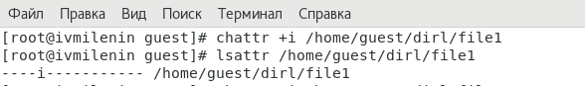

Добавление атрибута “i”

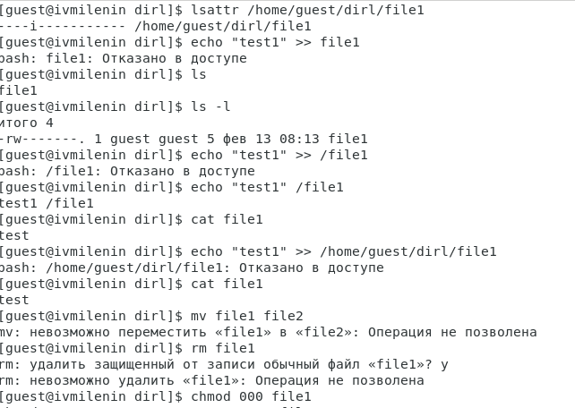

Тестирование файла с атрибутом “i”

1. Теперь уберем атрибут “i” и попробуем все действия еще раз. На этот раз без проблем, штатно (иллюстр. [-@fig:009]).

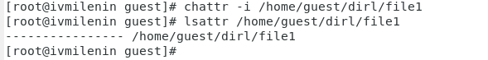

Удаление атрибута “i”

# Выводы

В ходе работы мы успешно получили практические навыки работы в консоли с расширенными атрибутами файлов.

# Список литературы

1. Атрибуты файлов в Linux. // zalinux.ru. 2021. URL: https://zalinux.ru/?p=6440 (дата обращения 13.10.2021).
2. КОМАНДА CHATTR В LINUX. // Losst. 2020. URL: https://losst.ru/neizmenyaemye-fajly-v-linux (дата обращения 13.10.2021).
3. Д. С. Кулябов, А. В. Королькова, М. Н. Геворкян. Информационная безопасность компьютерных сетей: лабораторные работы. // Факультет физико-математических и естественных наук. M.: РУДН, 2015. 64 с..